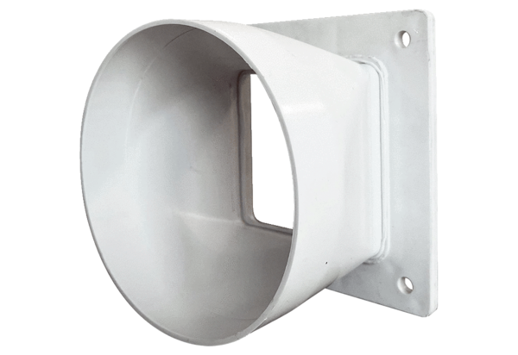Adaptateur de transition URRI GR 16Unité de conditionnement : 1 pièceGamme: C
Numéro de référence : 0073.0311Fabricant : MAICO

